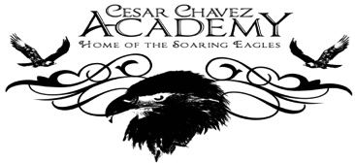
Boletín Semanal
Para padres de familia
Del 11 al 14 de Octubre del 2016

Green Oaks Academy

Lunes 10/10 | Martes 10/11 | Miércoles 10/12 | Jueves 10/13 | Viernes 10/14
No tenemos escuela | 8:25 A.M. Comenzamos  3:10 P.M. Salida | 8:25 A.M. Comenzamos  Día Mínimo  1:10 P.M. Salida | Paseo de los niños de 3^{ro} a Hidden Villa  8:25 A.M. Comenzamos  3:10 P.M. Salida  Second Harvest en la Cafetería  2:00-6:00PM | 8:25 A.M. Comenzamos  3:10 P.M. Salida

Queridos padres de familia,

¡Gracias a los padres que asistieron a la primera reunión del Consejo Escolar y el ELAC la semana pasada! Discutimos las diferentes maneras en que podemos apreciar los maestros y llevamos a cabo el gabinete posicional de elecciones. Felicitaciones al Sr. Marco Duarte, la Sra. Marbella Vega, y la Sra. Amanda García (nuestra profesora de arte). Sr. Marco servirá como presidente, la Sra. Marbella Vega será vicepresidente, y la Sra. Amanda García será la secretaria de SSC y ELAC. Esperamos y estén satisfechos con los resultados. Son tres grandes representantes y se asegurará de que nuestra escuela tenga una voz a nivel de distrito
Los invito a revisar nuestro boletín para llevar a casa los martes en nuestro sitio web en: http://ccagoa.weebly.com/. También puede recoger las copias en la oficina, disponible en inglés y español. Vamos a tener recursos adicionales para los padres disponibles en el sitio web.

Tenga una feliz semana de 4 días. Recuerde en hacer tiempo y leer con sus hijos, y que ellos les lean a ustedes! ! —Sinceramente, Principal Bui
Photos of the previous week for our enjoyment!
Galería de foto para tu entretenimiento!
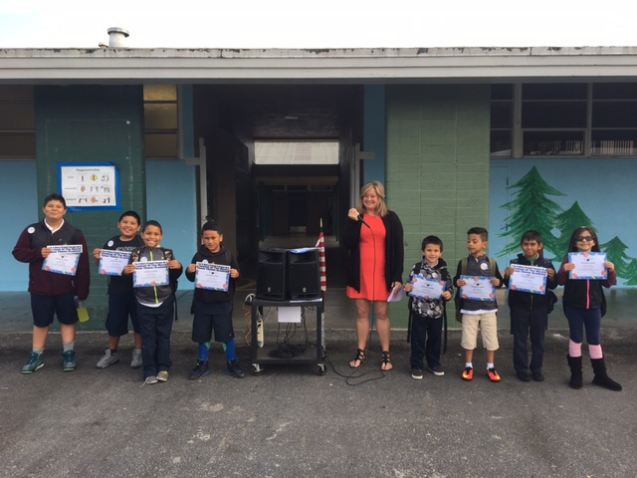
Elementary September Students of the Month
Estudiantes del mes de Septiembre

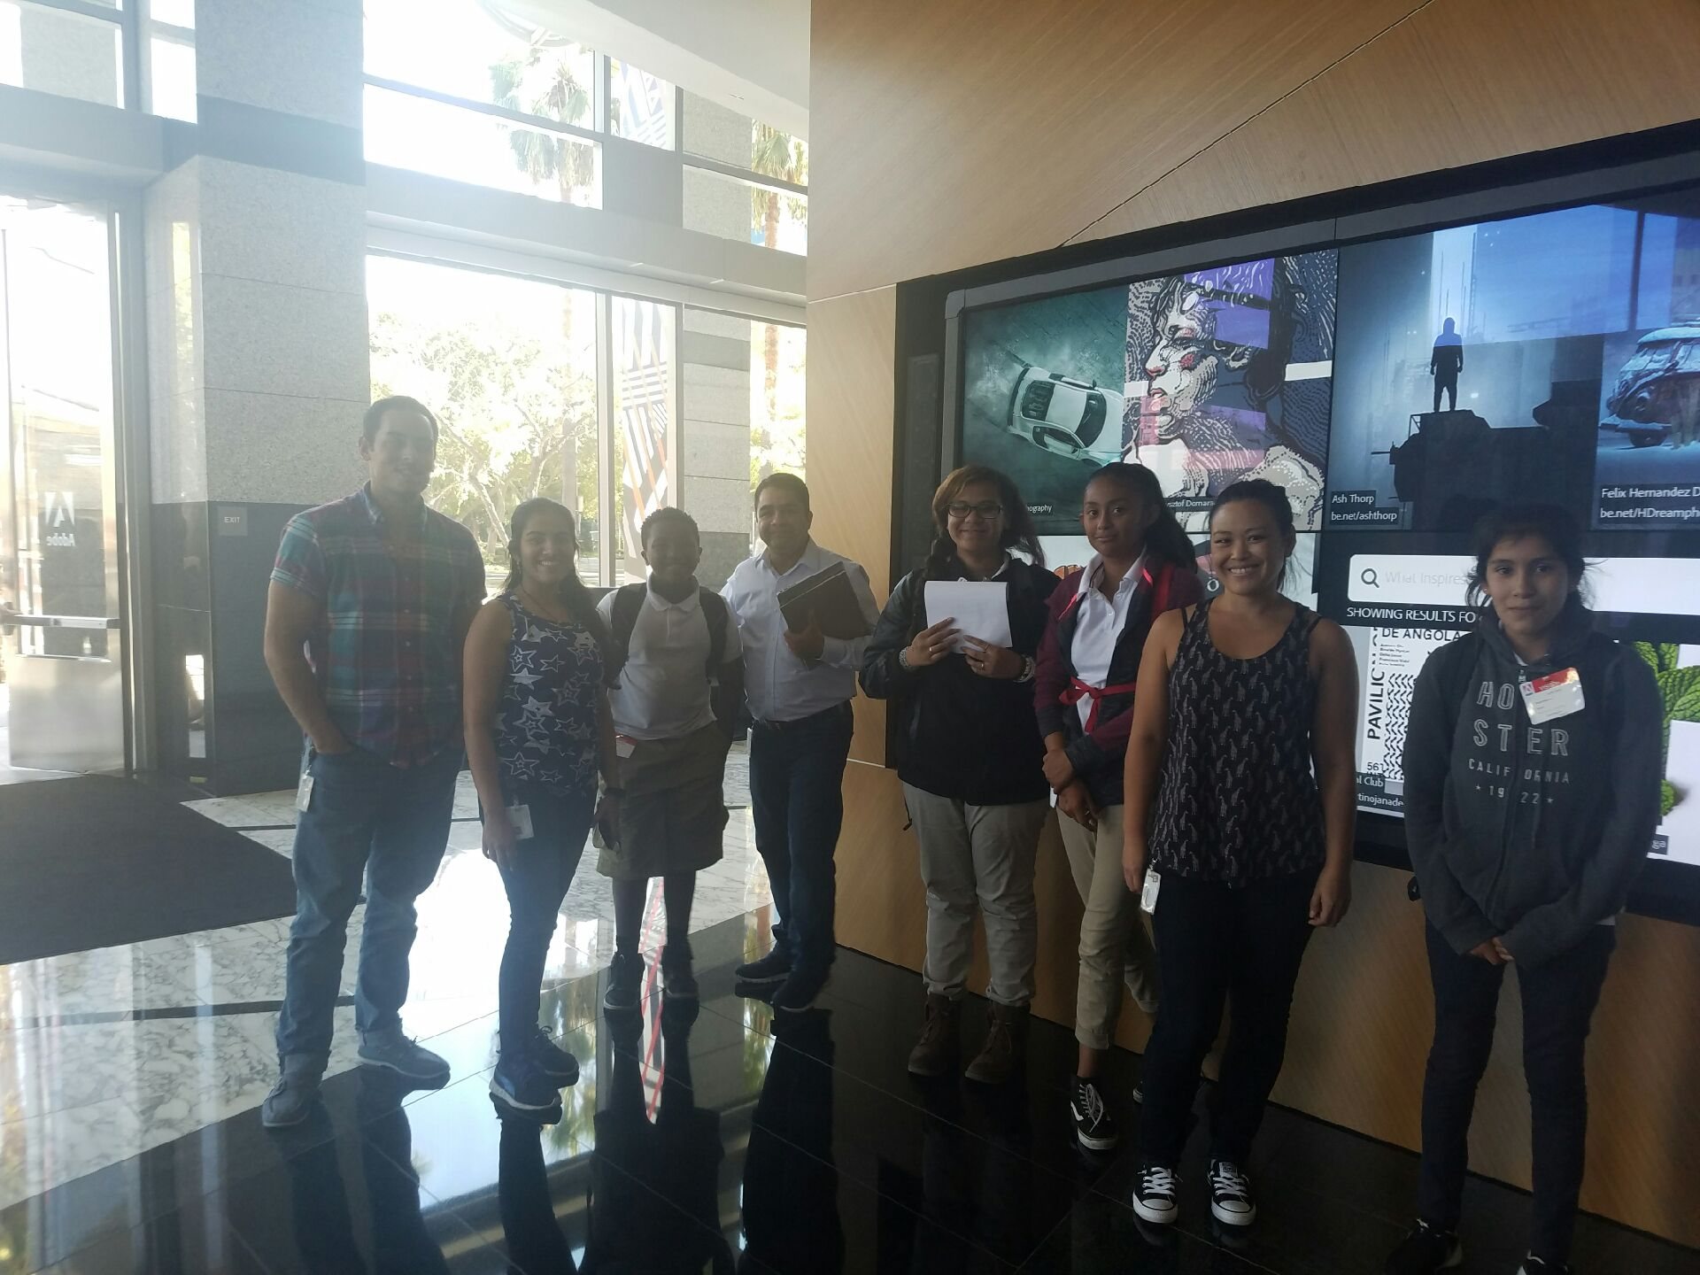
7th & 8th Graders’ First Day at their SPARK Intership at Adobe, Cisco, or Paypal
Estudiantes del 7 y 8 en su primer día de Intership en Adobe, Cisco y PayPal
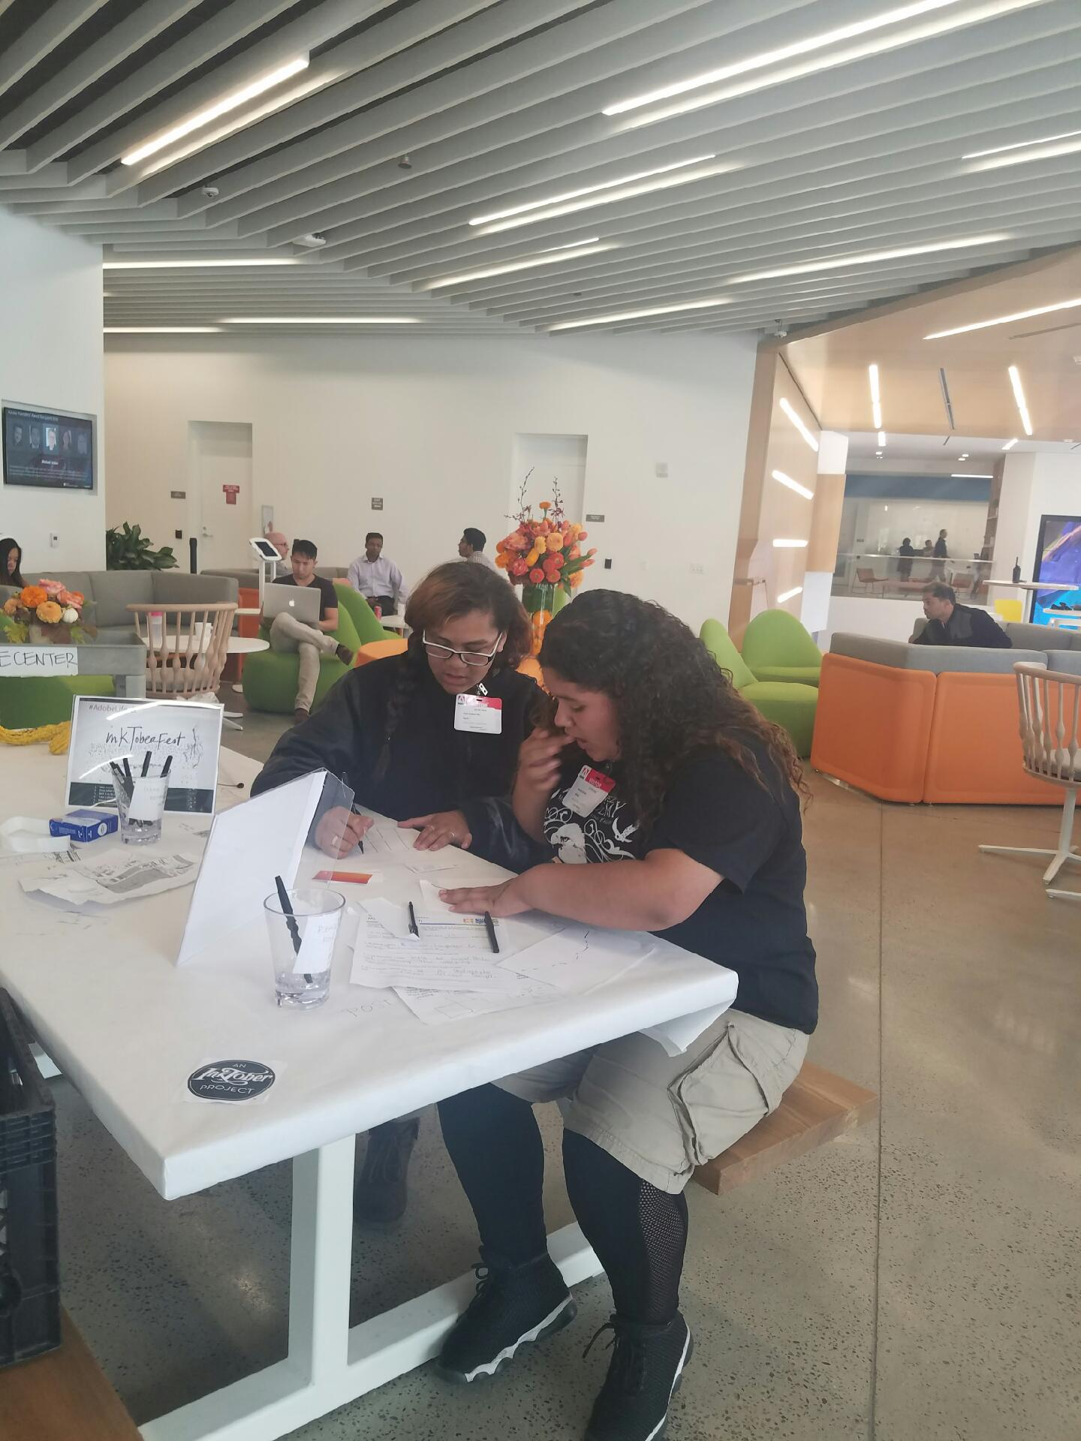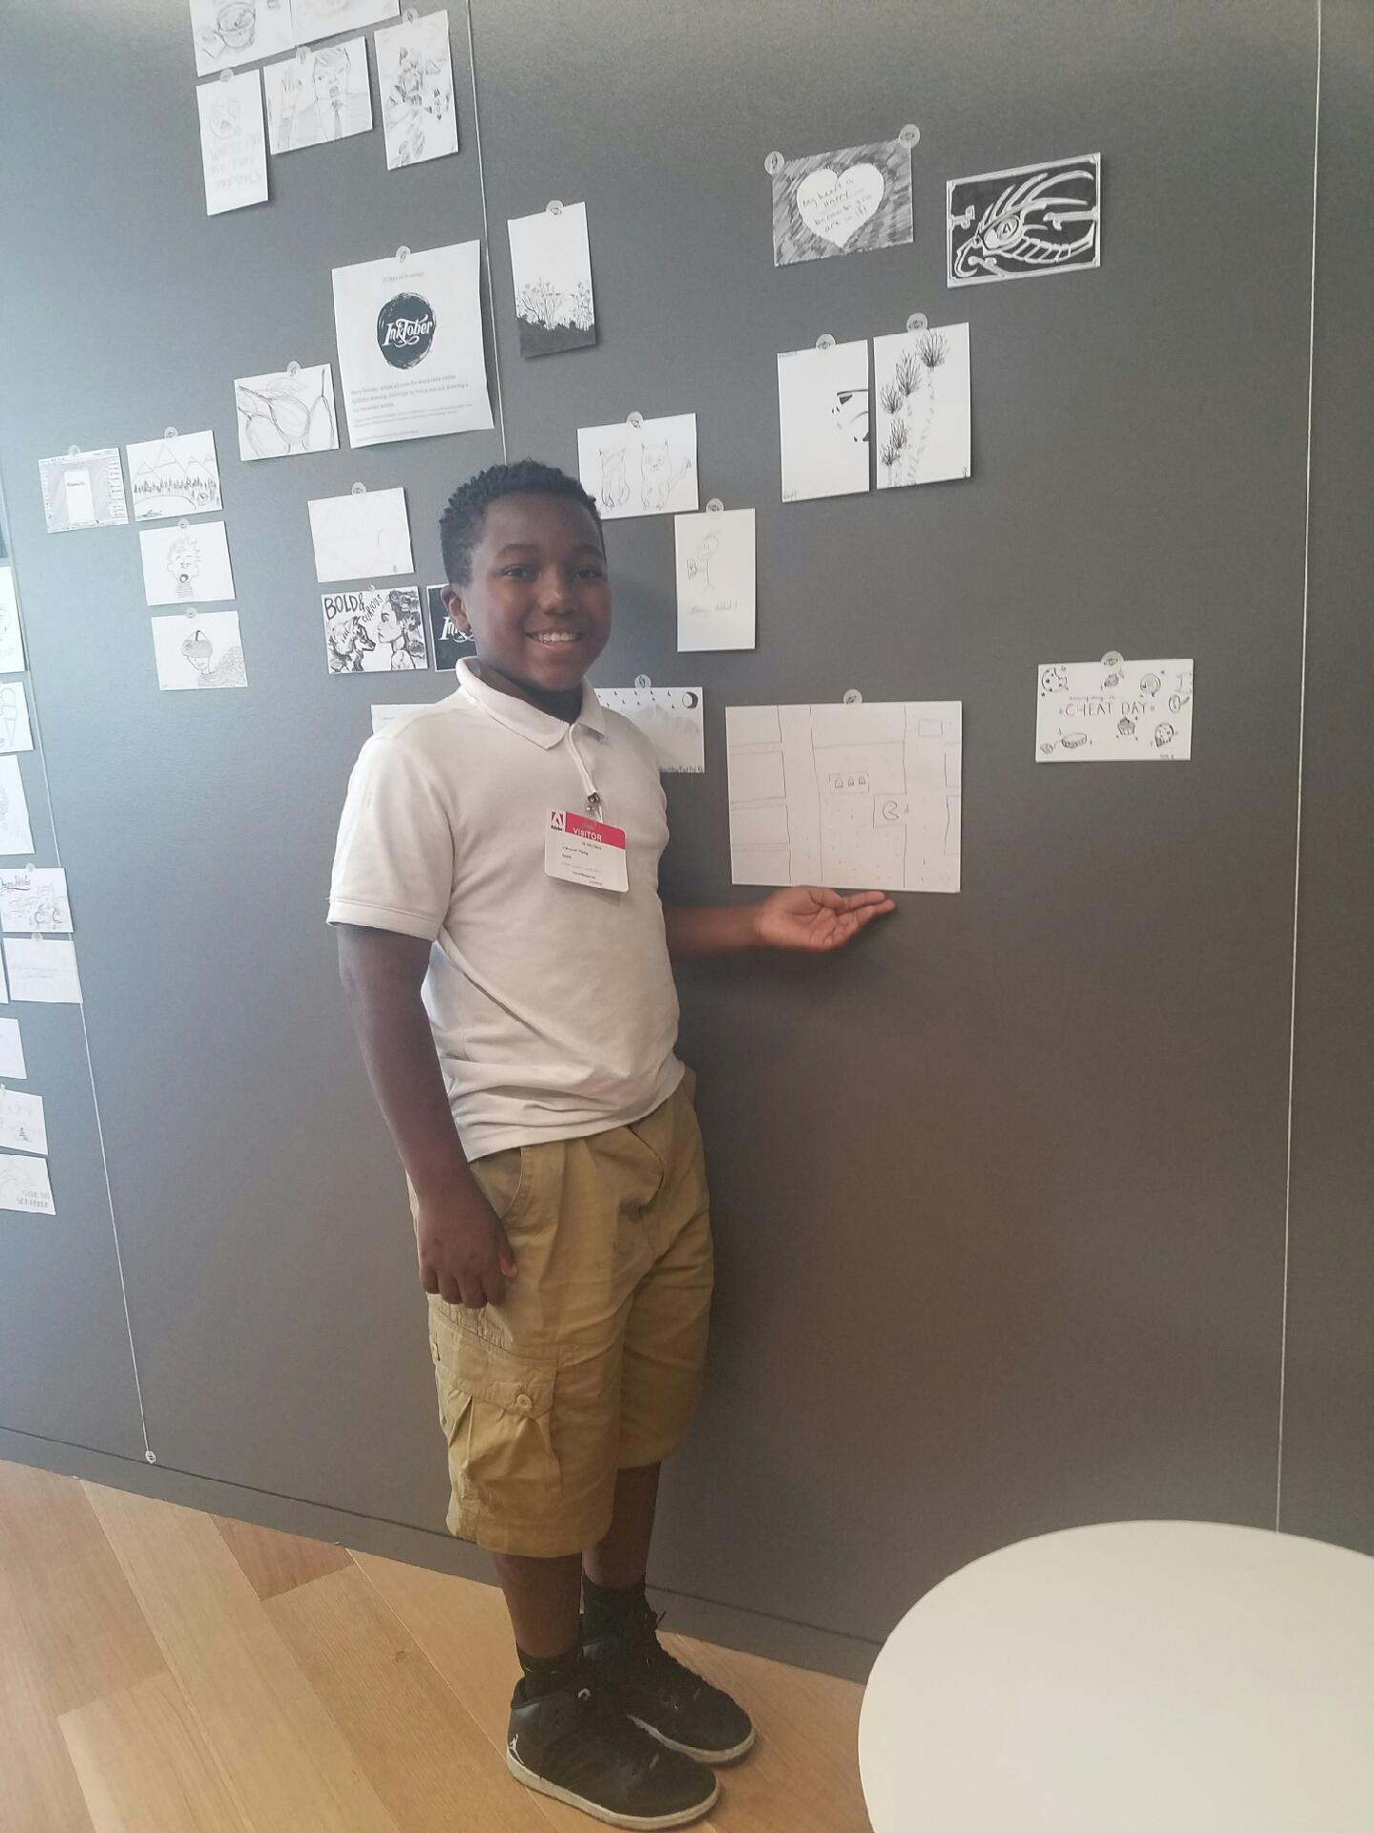

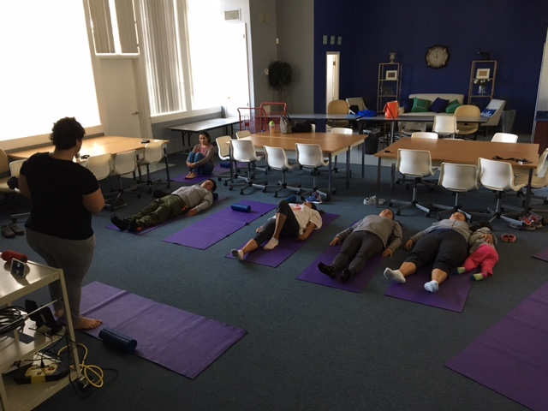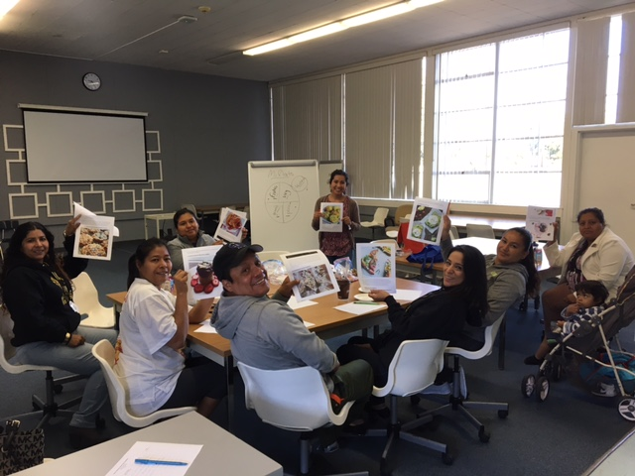

Parent University Yoga session led by Ms. Joe. Parent University nutrition Unit with Mayra Diaz from San Mateo County!

Sesión de Yoga con la Universidad de Padres y la maestra Joe. Clase de nutrición de la Universidad de Padres con la Srita. Mayra Díaz del Condado de San Mateo!

